**TRABAJO PRÁCTICO N°7: APP INVENTOR**

**Ejercicio 1: Imagen y Sonido**

Elabora un programa en App Inventor que incluya una imagen cualquiera y dos botones: uno para reproducir un sonido relacionado con la imagen y otro para pausarlo.

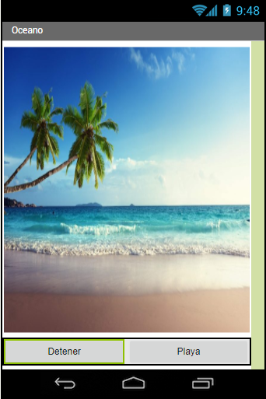

**Ejercicio 2: Pantallas Secundarias**

Elabora una aplicación para móviles que consiste en una página/ventana principal y 3 páginas/ventanas secundarias. En la página principal aparecerá un título, una imagen y 3 botones de acceso a cada una de las páginas secundarias. Cada página secundaria mostrará un título, imagen, texto y 3 botones: escuchar audio, enlace a Wikipedia y volver a página principal.

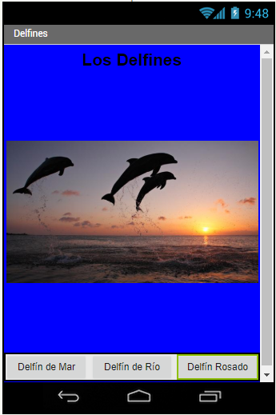

**Ejercicio 3: Calculadora**

Diseñar una calculadora en app Inventor en la que podamos sumar, dividir, restar y multiplicar números.